使用 INSERT 指令新增一筆資料到 user 資料表中，這筆資料的 username 和 password 欄位必須是 ply。接著繼續新增至少 4 筆隨意的資料。

SELECT * FROM website.user;  
INSERT INTO user  
VALUES (1, 'Peng-Peng', 'ply', 'ply', '2021/03/24'),  
(2, 'Jiann', 'JiannAccount', 'JiannPassword', '2021/03/25'),  
(3, 'Alisa', 'AlisaAccount', 'AlisaPassword', '2021/03/26'),  
(4, 'Amanda', 'AmandaAccount', 'AmandaPassword', '2021/03/27'),  
(5, 'Betty', 'BettyAccount', 'BettyPassword', '2021/03/28');

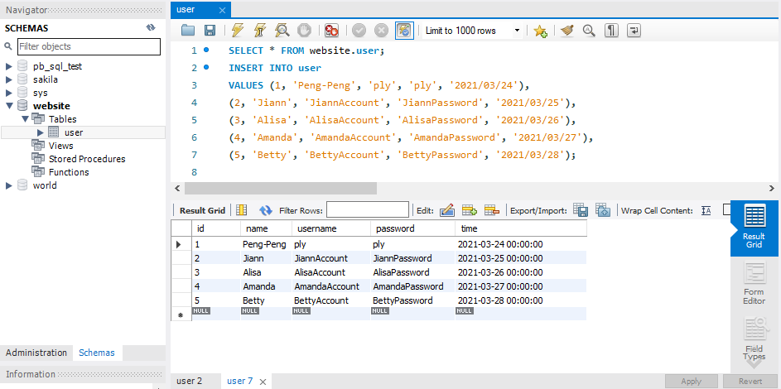

使用 SELECT 指令取得所有在 user 資料表中的使用者資料。

SELECT * FROM website.user;

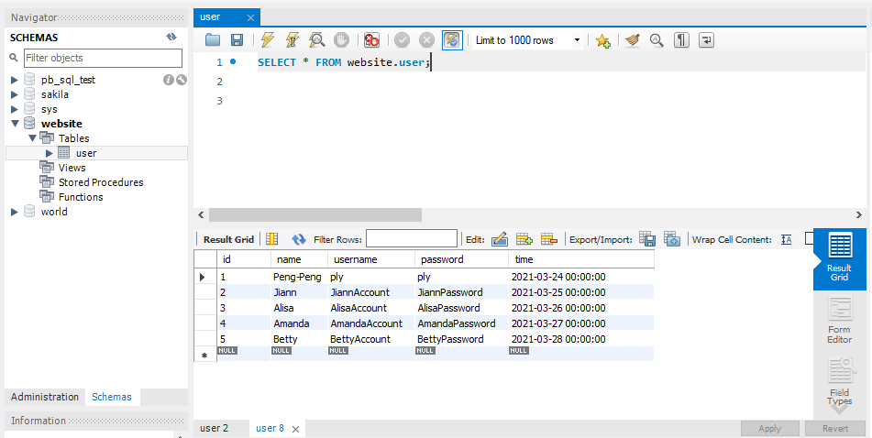

使用 SELECT 指令取得 user 資料表中總共有幾筆資料。

SELECT COUNT(name) FROM website.user;

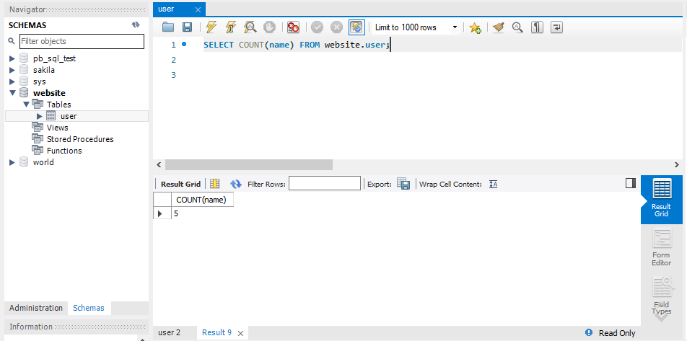

使用 SELECT 指令取得所有在 user 資料表中的使用者資料，並按照 time 欄位，由近 到遠排序。

SELECT * FROM website.user ORDER BY time ASC;

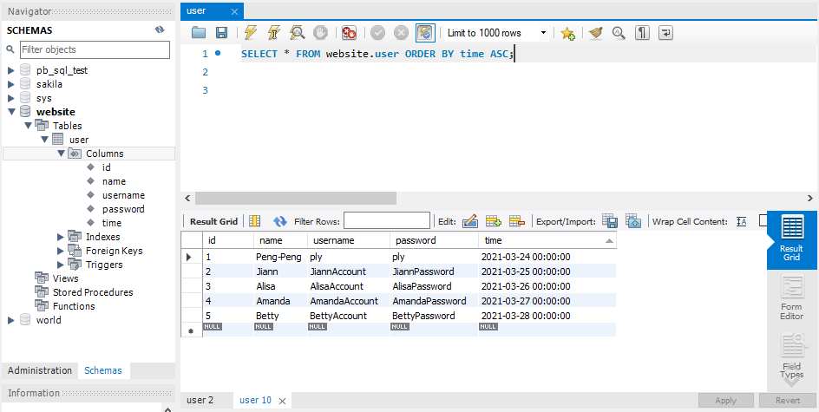

使用 SELECT 指令取得 user 資料表中第 2 ~ 4 共三筆資料，並按照 time 欄位，由近 到遠排序。

SELECT *  
 FROM  
 (SELECT ROW_NUMBER() OVER (ORDER BY time ASC) AS RowNumber,  
 id,  
 name,  
 username,  
 password,  
 time  
 FROM website.user) AS RowTable  
WHERE RowTable.RowNumber BETWEEN 2 AND 4;

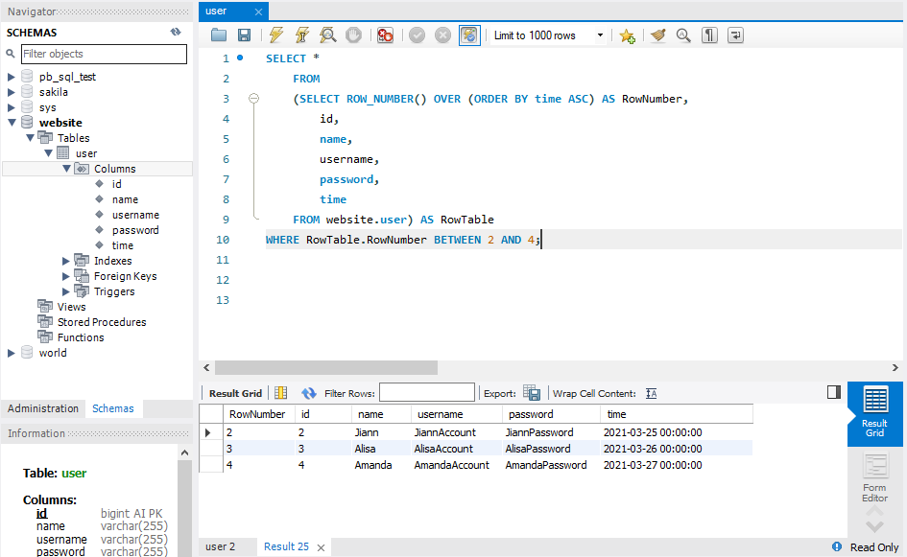

使用 SELECT 指令取得欄位 username 是 ply 的使用者資料。

SELECT * FROM website.user WHERE user.username = 'ply';

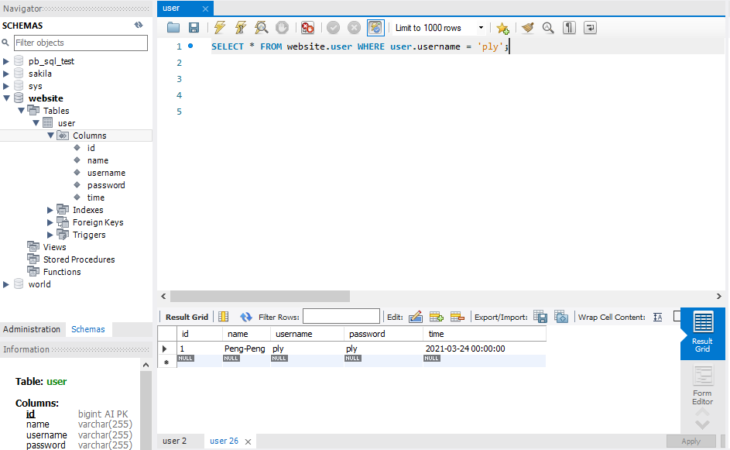

使用 SELECT 指令取得欄位 username 是 ply、且欄位 password 也是 ply 的資料。

SELECT * FROM website.user WHERE user.username = 'ply' AND user.password = 'ply';

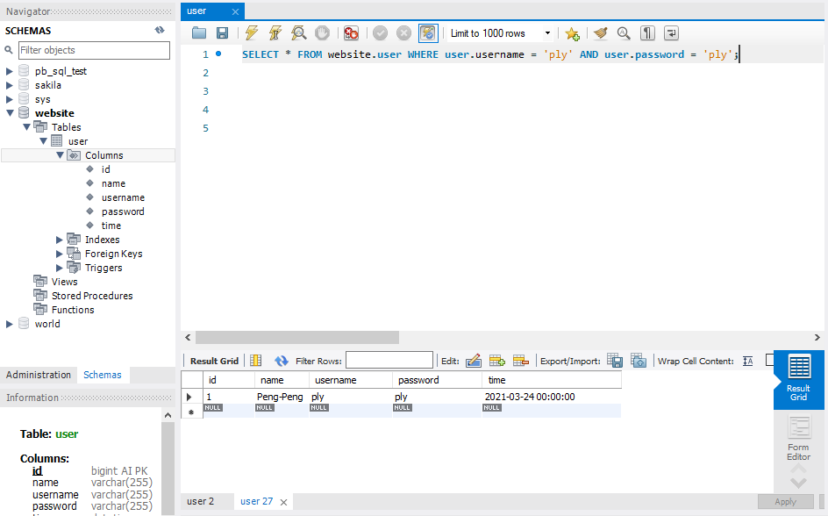

使用 UPDATE 指令更新欄位 username 是 ply 的使用者資料，將資料中的 name 欄位 改成【丁滿】。

UPDATE website.user SET name = '丁滿' WHERE username = 'ply';  
SELECT * FROM website.user;

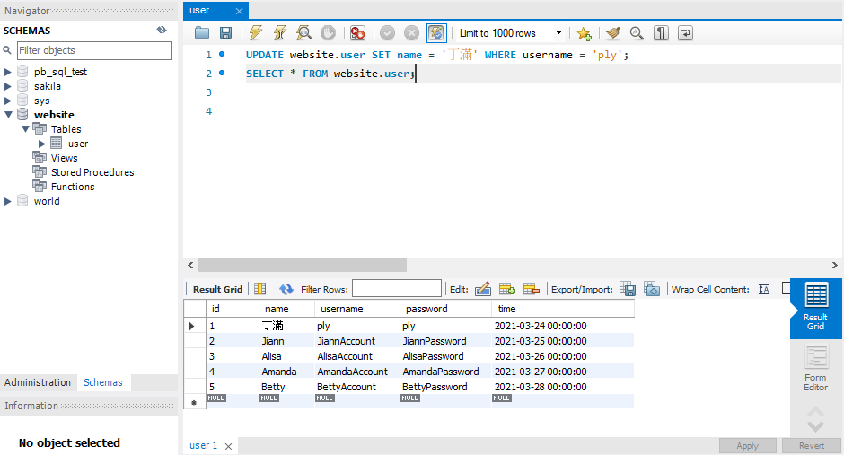

使用 DELETE 指令刪除所有在 user 資料表中的資料。

DELETE FROM website.user;

